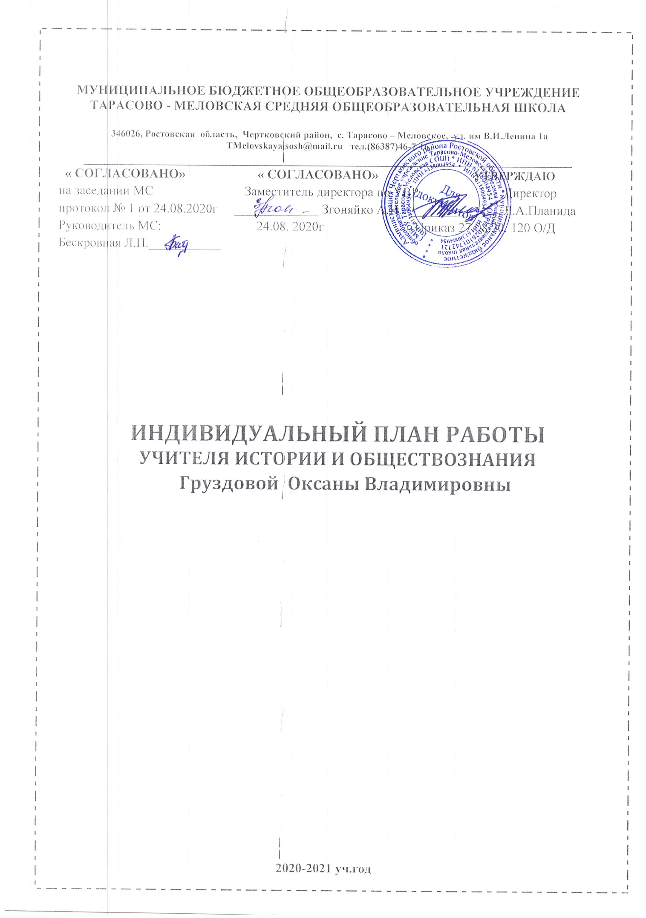

Личные данные педагога
1.1. | Фамилия | Груздова
1.2. | Имя | Оксана
1.3. | Отчество | Владимировна
1.4. | Место работы (полное наименование учреждения в соответствии с Уставом, с какого года работает в данном учреждении) | МУНИЦИПАЛЬНОЕ БЮДЖЕТНОЕ ОБЩЕОБРАЗОВАТЕЛЬНОЕ УЧРЕЖДЕНИЕ  ТАРАСОВО - МЕЛОВСКАЯ СРЕДНЯЯ ОБЩЕОБРАЗОВАТЕЛЬНАЯ  с 1999 года
1.6. | Населенный пункт (город, район) | Чертковский район, с. Тарасово - Меловское
1.7. | Стаж (педагогический) | 22 года
1.8. | Стаж (по специальности) | 22 года
1.9. | Образование (уровень образования, наименование учреждения высшего, среднего профессионального образования, квалификация по диплому, реквизиты диплома с указанием даты выдачи) | Высшее;  Ростовский государственный педагогический университет;  учитель истории по специальности: «История»;  ИВС 0272552 от 25 декабря 2002 года.
1.10. | Курсы повышения квалификации. | Удостоверение о повышении квалификации в институте переподготовки и повышения квалификации г. Новочеркасск  «Методика преподавания истории в соответствии с ФГОС» в объеме 108 часов с 03.02.2020 по 21.02.2020г. рег.№ 41078 от 21.02.2020г.  Удостоверение о повышении квалификации в институте переподготовки и повышения квалификации г. Новочеркасск  «Методика преподавания обществознания в соответствии с ФГОС» в объеме 108 часов с 03.02.2020 по 21.02.2020г. рег.№ 41079 от 21.02.2020г.
1.11. | Квалификационная категория (имеющаяся), дата присвоения | Высшая квалификационная категория от 22.02.2019 приказ № 131.

Тема профессионального самообразования: «Использование современных образовательных технологий на уроках истории и обществознания как средства развития познавательной активности обучающихся и создания условий для их самореализации».

Цель: повышение качества знаний обучающихся путем непрерывного повышения уровня педагогического мастерства учителя.

Задачи:
1.Совершенствование форм и методов обучения истории и обществознания путём ознакомления с новыми образовательными технологиями для развития функциональной грамотности обучающихся.
2. Развитие ключевых компетенций на основе внедрения современных информационно-коммуникативных технологий.

Педагогическая нагрузка учителя

№  п.п. | Виды работы | Количество часов  в неделю | Количество часов  в год
1 | История России. Всеобщая история. 5 класс  История России. Всеобщая история. 6 класс  История России. Всеобщая история. 7 класс  История России. Всеобщая история. 8 класс  История России. Всеобщая история. 9 класс  История . 10 класс  История . 11 класс  Итого:  Учебная нагрузка по обществознанию  в 6 – 11 классах:  Обществознание. 6 класс  Обществознание. 7 класс  Обществознание. 8 класс  Обществознание. 9 класс  Обществознание. 10 класс  Обществознание. 11 класс  Итого: | 2 часа  2 часа  2 часа  2 часа  2 часа  2 часа  2 часа  14 часов  1час  1 час  1 час  1 час  2 часа  2 часа  8 часов | 70  70  70  70  68  70  68  486  35  35  35  34  70  68  277
2. | Кружок «Юный краевед» 5-6 классы  9,11 классы  Итого: | 1 час  1 час  2 часа | 35 часов  34 часа  69 часов
3. | Внеурочные занятия:  « Право и я» 10 класс | 1 час | 35 часов

1.Изучение нормативно-правовых документов обеспечивающих реализацию ФГОС.

Содержание деятельности | Сроки | Результат
1.ФЗ РФ № 273 «Об образовании»  2.Федеральные государственные образовательные стандарты  3. Изучение нормативно-правовых документов, регламентирующих ЕГЭ, ОГЭ, ВПР и других. | В течение всего периода | Исполнение нормативных документов.  Развитие правовой компетенции

2. Разработка методических материалов, обеспечивающих реализацию ФГОС и обновление учебно-воспитательного процесса.
1.Разработка рабочих программ по истории (5-11 класс), обществознанию (6-11 класс).  2.Разработка индивидуальных и дифференцированных заданий для обучающихся.  3. Разработка заданий для самостоятельных работ, контрольных работ, тестовых работ.  4. Разработка тестовых заданий для подготовки к ВПР, ОГЭ, ЕГЭ.  5. Разработка рабочей программы кружковой деятельности. | Ежегодно  до 01.09.  В течение года  В течение года  В течение года  Ежегодно  до 01.09. | Рабочие программы,  дидактические материалы

3. Участие в системе школьной и районной методической работы
Содержание деятельности | Сроки | Результат
1.Участие в работе районного МО по истории и обществознанию.  2.Участие в работе заседаний методического совета школы.  3.Проведение открытых уроков, внеклассных мероприятий в рамках предметных недель.  4. Знакомство при помощи информационных ресурсов Интернета с новыми формами, методами и приёмами обучения по истории и обществознанию.  5. Изучение опыта работы учителей-предметников в сети Интернет.  6. Посещение уроков коллег своей школы в рамках обмена опытом.  7. Проведение открытых уроков для коллег по работе.  8. Выступление на РМО, МС, педсовете.  9. Периодическое проведение самоанализа профессиональной деятельности. | В течение всего периода | Размещение информации в сети Интернет. Конспекты открытых уроков и внеклассных мероприятий.  Мониторинг работы с одаренными детьми.  Индивидуальный мониторинг по предмету.
4. Обучение на курсах в системе повышения квалификации
Содержание деятельности | Сроки | Результат
Прохождение курсов повышения квалификации по теме: «Методика преподавания истории и обществознания в соответствии с ФГОС» | В соответствии с графиком | Удостоверение
5. Работа с обучающимися.
Содержание деятельности | Сроки | Результат
1.Организация работы с одарёнными детьми, подготовка обучающихся к участию в очных олимпиадах.  2.Участие обучающихся в очных и дистанционных олимпиадах, предметных викторинах и конкурсах различного уровня,  3.Работа с обучающимися, требующими коррекции знаний. | В течение всего периода | Планы работы, дипломы, грамоты,  сертификаты,  индивидуальный мониторинг по предмету
6. Обобщение и распространение собственного опыта педагогической деятельности
Содержание деятельности | Сроки | Результат
1 . Участие в конференциях, семинарах, мастер-классах, вебинарах.  2. Выступление на РМО, МС,педсовете.  3. Публикация материалов в научно-педагогических и методических изданиях, в том числе в сети Интернет.  4. Обобщение и оформление материалов в методическую копилку школы: мастер-класс, открытые уроки, семинары.  5. Участие в профессиональных конкурсах (в т.ч. дистанционных) разного уровня, грантах. | В течение всего периода | Методические материалы,  технологические карты, грамоты, дипломы, сертификаты

Предполагаемый результат:
- повышение успеваемости и уровня обученности обучающихся по истории и обществознанию.
- повышение мотивации к занятиям истории и обществознания.
- умение обучающихся работать с потоком информации, грамотно использовать полученный материал в творческих работах.
- периодический самоанализ профессиональной деятельности, отчет о результатах работы над темой на ШМС, РМО и педсоветах.
- разработка дидактических материалов, тестов, способствующих улучшению качества обучения в изучении предмета.

